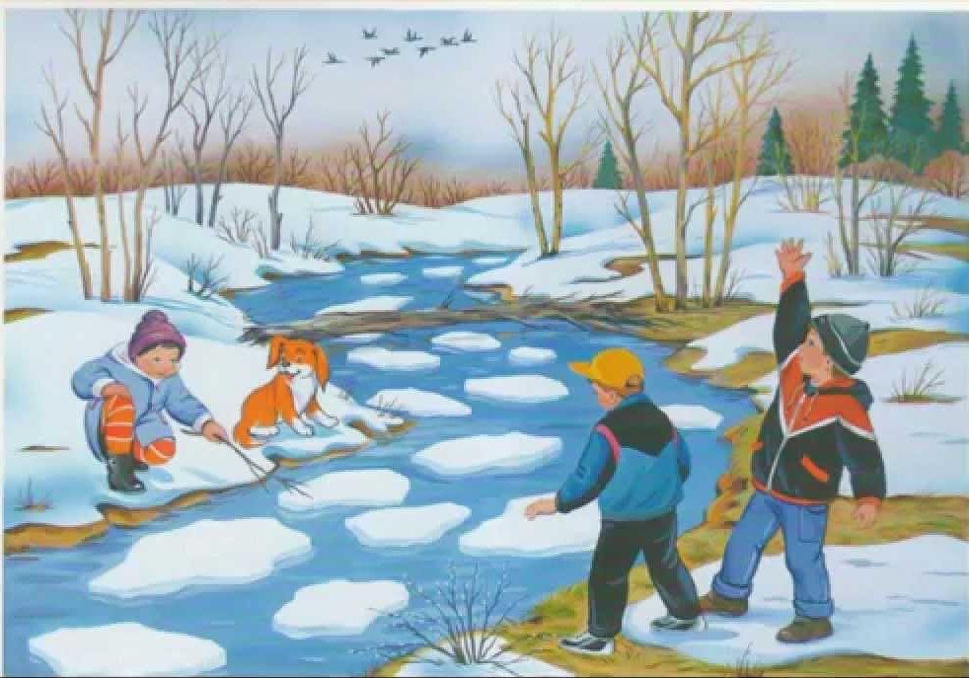
"Весенний лёд - источник
повышенной опасности"
Наступила весна. Под воздействием солнечных лучей лед быстро подтаивает. Еще более разрушительное действие на него оказывает усиливающееся весной течение воды в реках, прудах, озерах, которое подтачивает его снизу. Близится время ледохода и паводка. Внешне лед по-прежнему кажется прочным. Однако, перед вскрытием рек и водоемов он становится рыхлым и слабым.
Нужно знать, что весенний лед резко отличается от осеннего и зимнего. Если осенний и зимний лед под тяжестью человека начинает трещать, предупреждая об опасности, то весенний лед не трещит, а проваливается, превращаясь в ледяную кашицу.

Несоблюдение элементарных правил предосторожности в это время больше, чем когда-либо ведет к несчастным случаям. Чтобы избежать беды, необходимо соблюдать самые простые правила.
В период весеннего паводка и ледохода запрещается:
- - выходить в весенний период на водоемы;
- - переправляться через реку в период ледохода;
- - подходить близко к реке в местах затора льда,
- - стоять на обрывистом берегу, подвергающемуся разливу и обвалу;
- - собираться на мостиках, плотинах и запрудах;
- - приближаться к ледяным заторам,
- - отталкивать льдины от берегов,
- - измерять глубину реки или любого водоема,
- - ходить по льдинам и кататься на них.

Наибольшую опасность весенний паводок представляет для детей.
Оставаясь без присмотра родителей и старших, не зная мер безопасности, так как чувство опасности у ребенка слабее любопытства, играют они на обрывистом берегу, а иногда катаются на льдинах водоема. Такая беспечность порой кончается трагически. Весной нужно усилить контроль за местами игр детей.
РОДИТЕЛИ!
- Не допускайте детей к реке без надзора взрослых, особенно во время ледохода;
- предупредите их об опасности нахождения на льду при вскрытии реки или озера.
- Расскажите детям о правилах поведения в период паводка, запрещайте им шалить у воды, пресекайте лихачество.
- Оторванная льдина, холодная вода, быстрое течение грозят гибелью. Помните, что в период паводка, даже при незначительном ледоходе, несчастные случаи чаще всего происходят с детьми.
- Разъясните детям меры предосторожности в период ледохода и весеннего паводка.

Будьте осторожны во время весеннего паводка и ледохода!
Не подвергайте свою жизнь и жизнь ваших детей опасности!

